Роль дидактических игр
в развитии речи детей с ОНР 5-6 лет

Консультация для родителей
При нормальном речевом развитии дети к пяти годам свободно пользуются развернутой фразовой речью. Они имеют достаточный словарный запас, владеют навыками словообразования и словоизменения. К этому времени окончательно формируется правильное звукопроизношение.
У детей с общим недоразвитием речи задерживается формирование каждого из компонентов речевой системы. Недостаточное развитие речевых средств порождает специфические черты речевого поведения: неумение устанавливать контакт с собеседником, поддерживать беседу; затрудняет общение как со взрослыми, так и со сверстниками; способствует возникновению специфических качеств личности: замкнутости, стеснительности, негативизма; и в целом ведет к снижению познавательной активности и мотивации к обучению детей с ОНР. В свою очередь, низкий уровень общения и трудности в обучении замедляют темп развития речи и основных психических процессов.
В развитии речи дошкольников с ОНР дидактические игры играют важную роль. Дидактическая игра является наиболее приемлемой формой обучающего воздействия взрослого на ребёнка, и одновременно это – основной вид деятельности дошкольника.
Основная особенность дидактических игр в том, что это игры обучающие. Созданные взрослыми в целях воспитания и обучения детей. Но для играющих детей воспитательно-образовательное значение игра не выступает открыто, а реализуется через игровую задачу, игровые правила и действия. Ребёнок познаёт окружающий мир, усваивает нужные знания, умения и навыки не в форме урока, а играя. Это очень важно для дошкольников с ОНР, у которых снижена познавательная активность и не сформировано произвольное внимание. Ребёнку не нужно ничего механически заучивать. Играя, ребёнок будет усваивать программный материал, развивать внимание, память, логическое мышление и при этом получать удовольствие от процесса познания. С учётом структуры дефекта детей с ОНР, развитие высших психических функций очень важно для них. В игре ребёнок становится активным участником процесса обучения. Он сам пытается рассуждать, обобщать, делать самостоятельные выводы.
Дидактические игры, направленные на развитие речи детей с ОНР, должны основываться на следующих принципах: дидактическая игра должна опираться на программный материал; назначение предметов, картинок, пособий, смысл вопросов должны быть понятны детям; условия игры, количество пособий, используемых в ней, должны обеспечить вовлечение всех детей в образовательный процесс. Улучшить состояние внимания, памяти, мышления помогут правильно подобранные дидактические игры. Для детей с ОНР игровая деятельность сохраняет своё значение, как условие развития интеллекта, речи, психических процессов, эмоциональной устойчивости.

Рекомендуемы игры для развития речи детей с ОНР 5-6лет
Игра «Панорама»
Научит ребенка концентрироваться, ориентироваться в пространстве, обогатит словарный запас, с помощью карточек заданий сможет составить короткий рассказ.
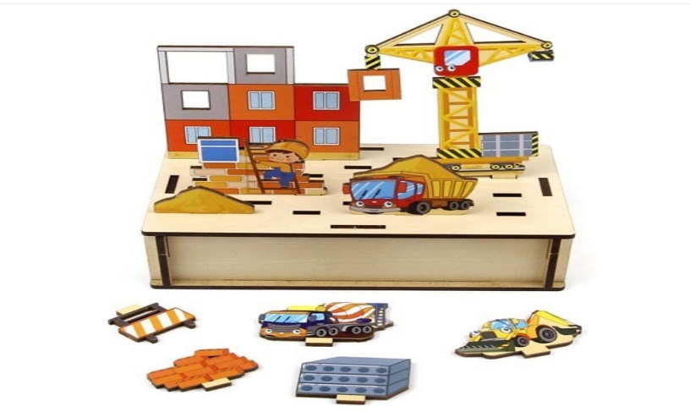
Игра «Цветные Бомбошки»
Развивает моторику рук, внимание, логическое мышление. В ходе игры ребенок проговаривает цвета, действия, количество, что очень хорошо влияет на развитие речи
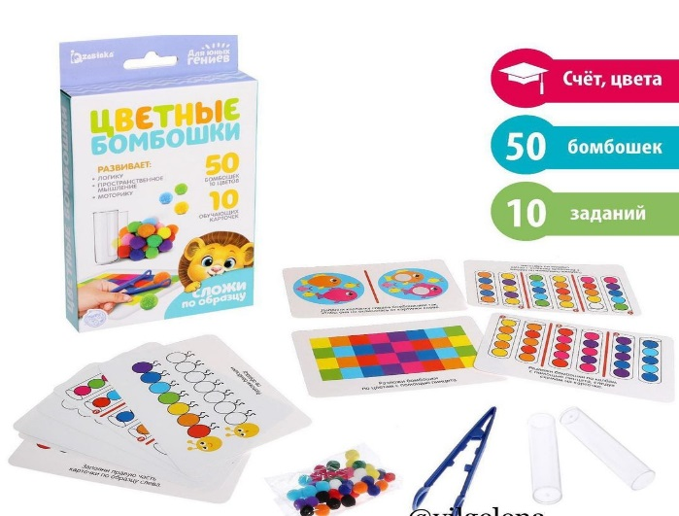

Воспитатель Васильева Ю.М.

